Nuevos registros de Acanthicus hystrix Agassiz, 1829 (Siluriformes: Loricariidae) en la Amazonia ecuatoriana
New records of Acanthicus hystrix Agassiz, 1829 (Siluriformes: Loricariidae) in Ecuadorian Amazonia
Nuevos registros de Acanthicus hystrix en Ecuador
Fernando Anaguano-Yancha^{1*}, Jonathan Espinoza², Paola Bucheli², Jonny Requelme² & Kelly Tanguila³
¹Wildlife Conservation Society, Programa Ecuador, Quito, Ecuador. fanaguano@wcs.org.
²Asociación de Pescadores Artesanales Río Napo, Coca, Ecuador.
jvchentito@gmail.com; paolabucheli89@gmail.com.
³Carrera de Biología, Facultad de Ciencias de la Vida, Universidad Estatal Amazónica, Puyo, Ecuador.margoth1991ta@hotmail.com
*Autor para correspondencia

NOTA CIENTÍFICA

RESUMEN
Se reporta tres nuevos registros de la presencia de Acanthycus hystrix Agassiz, 1829 para la Amazonía ecuatoriana, a partir de fotografías de ejemplares adultos cargadas a la base de datos ICTIO (https://www.ictio.org/) por pescadores artesanales mediante la aplicación móvil ICTIO 3.1 y a un espécimen recolectado en la cuenca alta del río Napo (Ecuador). Este espécimen constituye el primer voucher depositado en una colección científica en Ecuador. Con este reporte se confirma la presencia de esta especie de pez críptico en la Amazonía ecuatoriana.

Palabras clave: Ocurrencia, Loricaridae, ciencia ciudadana, Ictio, pescadores artesanales.
ABSTRACT
Three new records of the presence of Acanthycus hystrix Agassiz, 1829 are reported for the Ecuadorian Amazon, based on photographs of adult specimens uploaded to the ICTIO database (https://www.ictio.org/) by artisanal fishermen using the ICTIO 3.1 mobile application and a specimen collected in the upper Napo River basin (Ecuador). This specimen is the first voucher deposited in a scientific collection in Ecuador. This report confirms the presence of this cryptic fish species in the Ecuadorian Amazon.
Keywords: Occurrence, Loricaridae, citizen science, Ictio, artisanal fishermen.

INTRODUCCIÓN
El género Acanthicus Agassiz, 1829 conforma un grupo de loricáridos endémicos de las cuencas de los ríos Amazonas y Orinoco (van der Sleen y Albert, 2018). En la actualidad está constituido por dos especies válidas: Acanthicus hystrix Agassiz, 1829 que se distribuye en Venezuela, Perú, Colombia y Brasil; y Acanthicus. adonis Isbrücker & Nijssen 1988 cuya distribución estaba restringida a la cuenca baja del río Tocantins en la Amazonía brasilera (Chamon, 2016). Sin embargo, en la actualidad se ha confirmado la ocurrencia de A. hystrix en la Amazonia ecuatoriana y de A. adonis en la Amazonía peruana (García-Dávila et al., 2020; Guarderas et al., 2022). Ambas especies son capturadas para ser comercializadas como peces ornamentales, lo que genera importantes ingresos económicos para los pescadores locales (García-Dávila et al., 2020; Ortega-Lara et al., 2015). Además, se ha reportado que A. hystrix presenta importancia dentro de la pesca de subsistencia de grupos indígenas de la Amazonía central de Ecuador (Guarderas et al., 2022).
Según Chamon (2016), A. hystrix se caracteriza por presentar un patrón de coloración corporal que varía entre marrón oscuro a casi negro, ausencia de manchas corporales en el dorso y en el vientre; tronco constituido por cinco hileras de placas corporales con quillas; cabeza corta y redondeada en la parte anterior; hocico y mejillas completamente cubiertas por numerosas placas pequeñas con dentículos. Además, los individuos de esta especie pueden ser identificados por su gran tamaño corporal, que puede sobrepasar los 600 mm en los individuos más grandes, donde es posible evidenciar el dimorfismo sexual, los machos maduros presentan odontoides muy desarrollados en la espina pectoral, el opérculo y las mejillas.
En Ecuador de acuerdo con Guarderas et al. (2022), A. hystrix ha sido reportado únicamente en la cuenca del río Tigre, Amazonía central de Ecuador. Con base a fotografías depositadas en la base de datos Ictio (https://ictio.org/) y a un espécimen recolectado en la cuenca alta del río Napo, Amazonía ecuatoriana, se logró obtener evidencia que amplía el rango de distribución de esta especie hacia la Amazonía norte de Ecuador.
MÉTODOS
El origen del río Napo tiene lugar cerca de los 6 000 m de altitud, en los glaciares de los volcanes Cotopaxi, Antisana y en los páramos de los Llanganates. Es un río de aguas blancas que presenta un comportamiento turbulento hasta dejar las estribaciones de la Cordillera de los Andes y luego continúa su curso hasta la llanura Amazónica, donde se extiende y presenta un flujo laminar (Pomosa et al., 2006). Deja el territorio ecuatoriano, en la localidad de Ballesteros, cerca de su confluencia con el río Aguarico, luego de recorrer 400 km desde sus cabeceras (Laraque et al., 2009). Alcanza sus máximos niveles de caudal entre los meses de abril a julio (aguas altas). Luego, entre agosto y septiembre los niveles del río bajan paulatinamente (aguas en descenso o de transición). Posteriormente entre octubre y enero, el nivel del río alcanza sus niveles más bajos (aguas bajas), y entre febrero y marzo los niveles comienzan a subir nuevamente (aguas en ascenso o de transición) (Utreras, 2010). La parte ecuatoriana del Napo recibe las precipitaciones más altas y presenta regímenes caracterizados por inundaciones rápidas que reflejan su extrema sensibilidad a las lluvias del pie de montaña (Laraque et al., 2007). Las formaciones vegetales predominantes en la cuenca baja del río Napo la constituyen el Bosque siempreverde de tierras bajas del Napo-Curaray y el Bosque inundado de palmas de la llanura aluvial de la Amazonía (Ministerio del Ambiente del Ecuador, 2013).
En enero de 2022 se realizó un taller de capacitación de dos días de duración enfocado en dar a conocer la aplicación ICTIO en Ecuador y captar usuarios para el registro de datos sobre pesquerías en la cuenca del río Napo. Además, en este taller se capacitó a miembros de la Asociación de Pescadores Artesanales Río Napo y a estudiantes universitarios en el uso y manejo de la aplicación ICTIO, para lo cual se empleó la Guía de uso para la versión ICTIO 2.5 (ICTIO, 2020).
Los registros de A. hystrix se realizaron en el cauce principal del río Napo, en la localidad de Ballesteros (0° 58' 34" S – 75° 11' 49" O, 189 m), parroquia Nuevo Rocafuerte, cantón Aguarico; en la confluencia del río Payamino con el río Napo (0° 28' 18" S – 76° 58' 57" O, 262 m), parroquia El Coca, cantón Francisco de Orellana y en la confluencia del río Jivino con el río Napo (0° 25' 35" S – 76° 36' 26" O, 230 m), parroquia Alejandro Labaca, Francisco de Orellana, provincia de Orellana, Amazonía norte de Ecuador (Fig. 1).
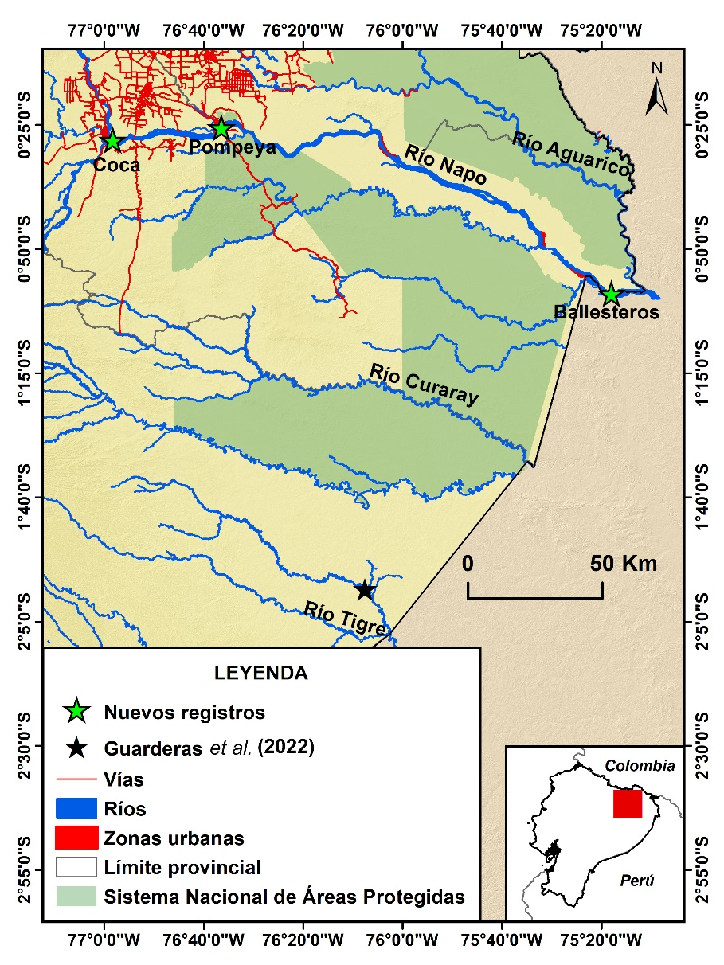
Figura 1. Localización de los registros de Acanthicus hystrix Agassiz, 1829 en la Amazonía ecuatoriana.
Los ejemplares de A. hystrix fueron capturados durante faenas de pesca realizadas por pescadores artesanales en el cauce principal del río Napo. Los peces fueron capturados mediante el uso de redes de ahorque. Los peces fueron fotografiados in situ y posteriormente estos registros fueron cargados a la plataforma ICTIO (https://ictio.org/) mediante la aplicación móvil ICTIO 3.1. o preservado en formol al 10%. El espécimen fue colectado bajo la autorización de investigación MAAE-CMARG-2020-0222. Los especímenes fueron identificados con base a las características morfológicas y la descripción propuestas por Chamon (2016). Las fotografías de los ejemplares reportados en el presente estudio se encuentran almacenadas en el repositorio Macaulay Library (https://macaulaylibrary.org) y el espécimen colectado se encuentra depositado en el la División de Peces del Instituto Nacional de Biodiversidad (INABIO).

RESULTADOS
El 25 de abril del 2022 se capturó un individuo de A. hystrix (ML523638231) en la localidad de Ballesteros, cerca al límite fronterizo con Perú. El ejemplar media 585 mm de longitud estándar y pesaba 4.25 kg, fue capturado mediante una red de ahorque de 4 x 50 m con ojo de malla de 0.10 m, junto con un ejemplar de Brachyplatystoma rousseauxii (Castelnau 1855) y Platynematichthys notatus (Jardine 1841) (Siluriformes: Pimelódidae; Figura 2A-B). El ejemplar fue adquirido por el dueño de un restaurante especializado en la venta de platos basados en carne de pescado amazónico localizado en el poblado de Nuevo Rocafuerte, cantón Aguarico, provincia de Orellana. El 20 de diciembre de 2022 se capturó otro individuo (ML514871211; Figura 2C-G) en la confluencia del río Payamino con el río Napo, cerca de la ciudad de Coca. El ejemplar media 750 mm de longitud estándar y pesaba 5.91 kg, fue capturado mediante una red de ahorque de 6 x 75 m, con ojo de malla de 0.10 m, junto con tres ejemplares de Prochilodus nigricans Spix & Agassiz 1829 (Characiformes: Prochilodontidae). El ejemplar fue comercializado en el mercado de la ciudad del Coca a un valor de 2.23 dólares por kilogramo de carne.
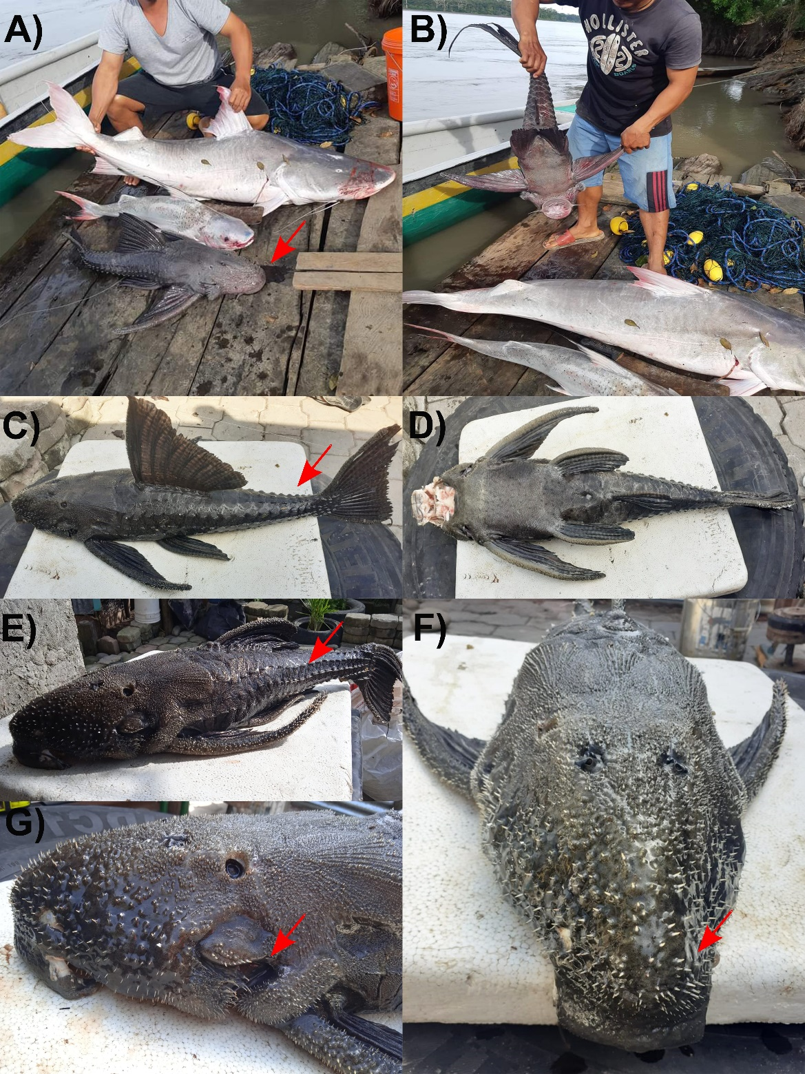
Figura 2. Ejemplares adultos de Acanthicus hystrix Agassiz, 1829 capturados por pescadores artesanales en la cuenca alta del río Napo entre los años 2022-2023. A) Vista dorsal; B) Vista ventral del ejemplar capturado en Ballesteros (ML523638231); C) Vista dorsal (nótese la ausencia de la aleta adiposa); D) Vista ventral; E) Vista lateral (nótese la presencia de cinco placas dorsales con quillas); F) Vis dorsal de la cabeza; G) Vista lateral de la cabeza del ejemplar capturado cerca de la ciudad del Coca (ML514871211, nótese la presencia de odontoides desarrollados en las mejillas y en el preopérculo).
El 25 de enero de 2023 se capturó otro espécimen (MECN-DP-5014; Figura 3A-D) en la confluencia del río Jivino con el río Napo, cerca al Puerto de Pompeya norte. El espécimen media 715 mm de longitud estándar y pesaba 5.81 kg, fue capturado mediante una red de ahorque de 6 x 85 m, con ojo de malla de 0.10 m, junto con un ejemplar de Zungaro zungaro (Humboldt 1821) (Siluriformes: Pimelodidae). El espécimen fue preservado y depositado en la División de Peces del INABIO. Este espécimen constituye el primer voucher de la especie depositado en un museo de Ciencias Naturales en Ecuador.
Los caracteres diagnósticos propuestas por Chamon (2016) para A. hystrix (por ejemplo, tamaño corporal grande, patrón de coloración corporal entre oscuro a casi negro, ausencia de manchas corporales dorsales y ventrales, presencia de cinco placas dorsales con quillas, hocico y mejillas completamente cubiertas por numerosas placas pequeñas con dentículos) son visibles en las fotografías (Figura 2A-G; Figura 3 A-D) y no dejan lugar a dudas sobre su correcta identificación.
DISCUSIÓN
Los presentes reportes constituyen el primer registro de A. hystrix en la cuenca del río Napo y el segundo para la Amazonía ecuatoriana, que amplía en 145 y 250 km la distribución conocida de la especie, desde la comunidad sápara de Wiririma (cuenca del río Tigre) hacia Ballesteros y Coca (cuenca del río Napo), respectivamente. Además, se da a conocer por primera vez que esta especie presenta importancia comercial en la Amazonía norte de Ecuador, donde los medianos y grandes bagres de la familia Pimelodidae son los más comercializados (Anaguano-Yancha et al., 2022; Jácome-Negrete et al., 2022). Por otra parte, el espécimen (MECN-DP-5014) recolectado en la confluencia del río Juvino con el Napo (cerca del Puerto Pompeya norte) constituye el primer voucher que evidencia la presencia de esta especie en Ecuador. Previo al presente reporte no existía ningún espécimen A. hystrix depositado dentro de una colección científica de algún museo relevante de Ecuador (INABIO, 2023). Además, con base en la búsqueda en las bases de datos en línea GBIF (https://www.gbif.org/), VertNet ( http://vertnet.org/index.php) y Fishnet2 ( http://fishnet2.net/), se determinó que tampoco existen registros de especímenes recolectados en la Amazonía ecuatoriana depositados en museos de Norte América o Europa.

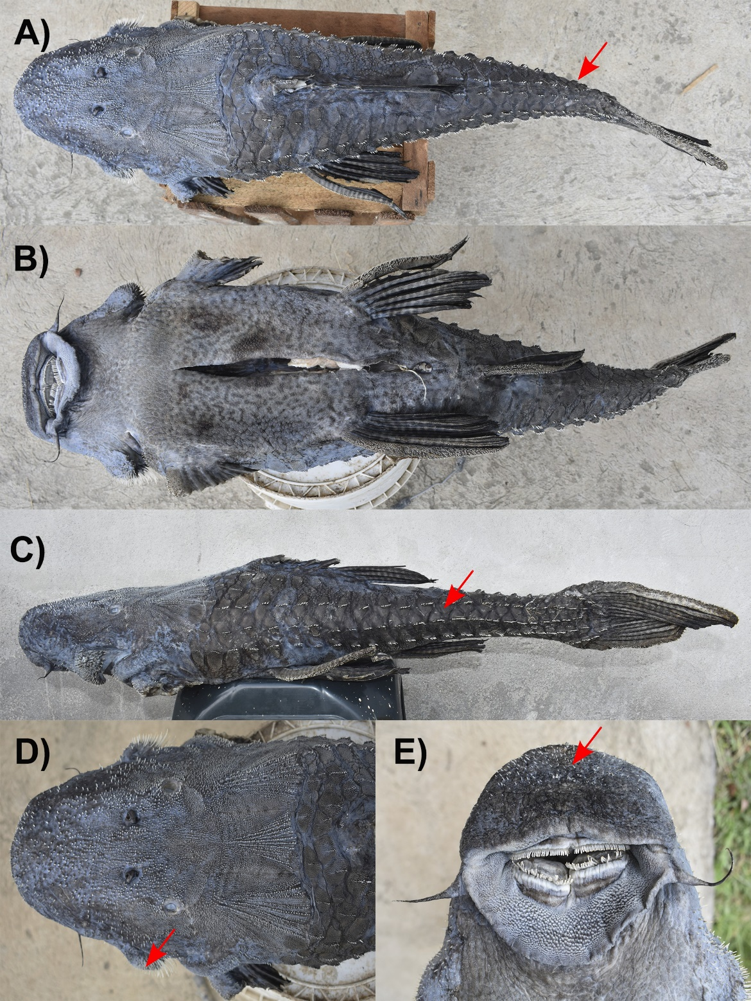
Figura 3. Ejemplar adulto de Acanthicus hystrix Agassiz, 1829 (MECN-DP-5014; 715 mm longitud estándar) recolectado en la confluencia del río Jivino con el río Napo, provincia de Orellana, Ecuador. A) Vista dorsal (nótese la ausencia de aleta adiposa); B) Vista ventral; C) Vista lateral (nótese la presencia de cinco placas dorsales con quillas); D) Detalle de la cabeza (nótese la presencia de odontodes desarrollados en el preopérculo); E) Detalle de la boca (nótese la presencia de odontodes).
Guarderas et al. (2022), con base a fotografías y a un espécimen que reposa en la comunidad Yanayacu (parroquia Río Tigre, cantón Pastaza, provincia de Pastaza), obtenidos en faenas de pesca de subsistencia de pescadores kichwas, determinaron la presencia de esta especie en la Amazonía central de Ecuador. Lo que evidencia el potencial de la ciencia ciudadana como herramienta para la recopilación de datos biológicos, a través de la participación, consciente y voluntaria de miles de ciudadanos (Brown & Williams, 2019), ya que las iniciativas de ciencia ciudadana involucran a las personas en distintos proyectos de investigación y amplía el conocimiento científico de los participantes (McKinley et al., 2015).
El involucramiento activo de pescadores artesanales y estudiante universitarios de la Amazonia ecuatoriana en el proyecto Ciencia Ciudadana para la Amazonía permitió documentar la presencia de A. hystrix en la cuenca del río Napo. El objetivo de esta iniciativa es cimentar una red de organizaciones y ciudadanos que generen datos sobre peces a escala regional, empleando un método participativo y herramientas tecnológicas innovadoras y de bajo costo, permitiendo recopilar información referente a peces amazónicos que de otro modo serían imposibles de obtener (Eyng et al., 2022; ICTIO, 2023).
A la fecha en Ecuador existen alrededor de 40 usuarios ictio, quienes están generando información referente a las pesquerías de pimelódidos y sobre la diversidad de peces en las cuencas de los ríos Napo y Santiago. La información generada alimenta una base de datos sobre la ictiofauna a nivel regional, la cual es de libre acceso al público (https://ictio.org/). Estos datos contribuirán para generar información para el manejo de las especies ícticas y la conservación de los recursos pesqueros en la Amazonía ecuatoriana. Así como para el registro de la ocurrencia de especies nativas e introducidas que no han sido reportadas para la Amazonía ecuatoriana.
AGRADECIMIENTOS
A la Fundación Moore por su apoyo para el desarrollo de los talleres de capacitación de la aplicación ICTIO, realizados en Ecuador. A los integrantes de la Asociación de Pescadores Artesanales Río Napo, cuyos registros de las especies capturadas en el río Napo permitió el registro de Acanthicus hystrix en la Amazonía norte de Ecuador. A J. Valdiviezo-Rivera por las facilidades prestadas dentro de la colección División de Peces del Instituto Nacional de Biodiversidad.
REFERENCIAS
Anaguano-Yancha F., Utreras V., Cueva R., Palacios J., Prado, W. 2022. La pesca comercial de grandes bagres en dos localidades de la cuenca alta del río Napo, Ecuador. p 283-320. En: Represas Pérez F. (Coord). Territorios pesqueros, resiliencia, saberes locales y cambio en Latinoamérica. Cuerpo de Voces Ediciones, Manta, Ecuador.
Brown E. D., Williams B. K. 2019. The potential for citizen science to produce reliable and useful information in ecology. Conservation Biology: The Journal of the Society for Conservation Biology, 33(3), 561–569.
Chamon C. 2016. Redescription of Acanthicus hystrix Agassiz, 1829 (Siluriformes:
Loricariidae), with comments on the systematics and distribution of the genus. Zootaxa, 4088 (3): 395-408.
Eyng V., Gomes M., Câmpera L., Hercos, A. 2022. Engagement in a citizen science project in the Amazon basin. Citizen Science Theory and Practice, 7(1), 1-14.
FishNet 2. 2023. What is FishNet? http://fishnet2.net/aboutFishNet.html, consultado 28/02/2023.
García-Dávila C., Estivals G., Mejia J., Flores M., Angulo C.,Sánchez, H., Nolorbe C., Chuquipiondo C., Castro-Ruiz D., García A., Ortega, H., Pinedo L., Oliveira C., Römer U., Mariac C., Duponchelle F., Renno J. F. 2020. Peces ornamentales de la amazonia peruana. Instituto de Investigaciones de la Amazonia Peruana (IIAP). Iquitos, Perú. 503 p.
GBIF (2023). Free and open access to biodiversity data. https://www.gbif.org/, consultado el 28/02/2023.
Guarderas Flores L., Jácome-Negrete I., Dahua J. 2022. Primer registro del pez kuya kuya Acanthicus hystrix Agassiz 1829 en la Baja Amazonía Central del Ecuador. Neotropical Hydrobiology and Aquatic Conservation, 3 (1): 11-19.
Jácome-Negrete J., Torres Jiménez J., Guarderas Flores L. 2022. Guía de los peces de importancia comercial de la Amazonía norte y centro del Ecuador. Gráficas Iberia, quito, Ecuador.87 p.
ICTIO. 2023. Revealing fish migration patterns in the Amazon basin https://www.ictio.org/, consultado 20/02/2023.
ICTIO. 2020. Guía de uso versión 2.5. https://ictio.org/public/ICTIO-
_guia_uso_2.5_v1_es.pdf, consultado 28/02/2023.
INABIO. 2022. Base Nacional de Datos de Biodiversidad del Ecuador. https://bndb.sisbioecuador.bio/bndb/taxa/index.php?taxon=Loricariinae, consultado 14/02/2023.
Laraque A., Ronchail L., Cochonneau G., Pombosa R., Guyot J. L. 2007. Heterogeneous distribution of rainfall and discharge regimes in the Ecuadorian Amazon basin. Journal of Hydrometeorology, 8(6): 1364-1381.
Laraque A., Bernal C., Bourrel L., Darrozes J., Christophoul F., Armijos E., Guyot, J. L. 2009. Sediment budget of the Napo River, Amazon basin, Ecuador and Peru. Hydrological Processes, 23(25): 3509-3524.
Ministerio del Ambiente del Ecuador. 2013. Sistema de clasificación de los Ecosistemas del Ecuador Continental. Subsecretaría de Patrimonio Natural. Quito, Ecuador. 232 p.
Mckinley D. C., Miller-Rushing A. J., Ballard H. L., Bonney R., Brown H., Evans D. M., Soukup M. A. (2015). Invertir en Ciencia Ciudadana Puede Mejorar la Gestión de los Recursos Naturales y la Protección Ambiental. Issues in Ecology, 19: 1-30.
Ortega-Lara A., Cruz-Quintana Y., Puentes V. (Eds.). 2015. Dinámica de la Actividad Pesquera de Peces Ornamentales Continentales en Colombia. Serie
Recursos Pesqueros de Colombia – AUNAP. Autoridad Nacional de Acuicultura y Pesca – AUNAP, Fundación FUNINDES. Cross Market Ltda, Bogotá, Colombia. 174 p.
Pombosa R., Bourrel L., Armijos E., Magat P. 2006. Monografía de la cuenca del río Napo en su parte ecuatoriana. Instituto Nacional de Meteorología e Hidrología, Institut de Recherchepour le Développement. Quito, Ecuador.
Utreras V. 2010. Caracterización de la pesca de grandes bagres en el alto río Napo (Ecuador), recomendaciones para su manejo y conservación. Tesis de Maestría. Universidad Internacional de Andalucía. Santa María de La Rábida, España, 73 p.
Van der Sleen P., Albert J. 2018. Field Guide to the fishes of the Amazon, Orinoco and Guianas. Princeton University Press. New Jersey, United States of America. 464 p.
VertNet (2023). VertnNet: distributed databases with backbone. http://www.vertnet.org/index.html, consultado 28/02/2023.

